МИНОБРНАУКИ РОССИИ

Федеральное государственное бюджетное образовательное учреждение высшего образования

НИЖЕГОРОДСКИЙ ГОСУДАРСТВЕННЫЙ ТЕХНИЧЕСКИЙ

УНИВЕРСИТЕТ им. Р.Е.АЛЕКСЕЕВА

Институт радиоэлектроники и информационных технологий

Кафедра информатики и систем управления

________ Объектно-ориентированное программирование. ________

ОТЧЕТ

По лабораторной работе

по дисциплине

_______Основы информатики______

РУКОВОДИТЕЛЬ:

________________ _ Степаненко М.А.__

(подпись)

СТУДЕНТ:

________________ _____Гусева Е.А.___

(подпись)

_____22-ПМ-1______

Работа защищена «___» ____________

С оценкой _______________________

**Задание к выполнению лабораторной работы № 4**

**Объектно-ориентированное программирование**

Задание на лабораторную работу:

Написать любую систему, в которой будут существовать Наследование и Полиморфизм.

Цель работы:

знакомство с ООП, практическое изучение принципов ООП.

Ход работы:

Создала систему, используя принципы Наследование и Полиморфизм.

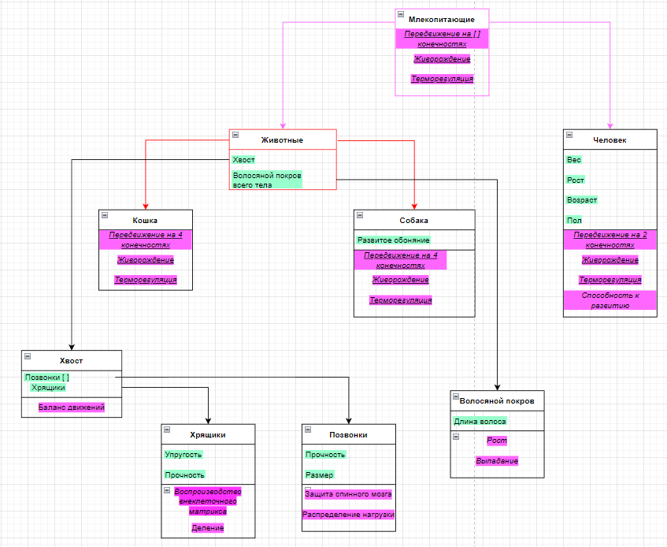

*Внеклеточный матрикс (ВКМ) — многокомпонентная субстанция, в которую погружены все клетки нашего организма.

Вывод: написали любую систему, в которой существуют Наследование и Полиморфизм. Познакомились с ООП и практически изучили.